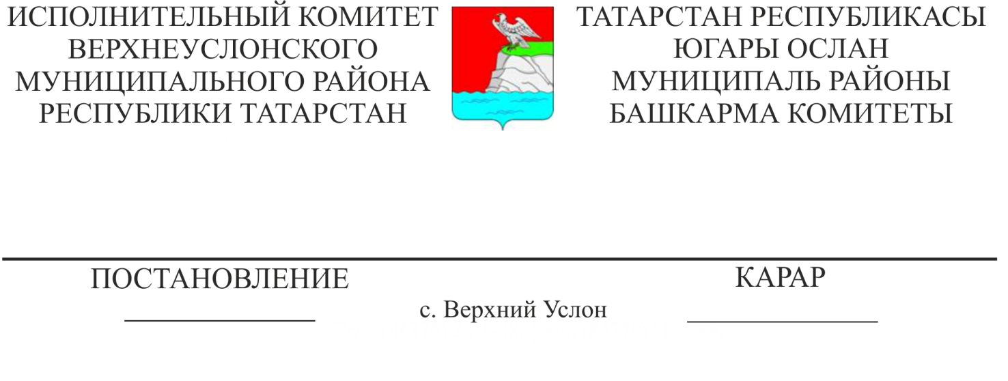
Югары Ослан муниципаль районы Башкарма комитетының «Җәмәгать тәртибен саклауда актив катнашкан өчен» премиясе турында» 2018нче елның 22нче ноябрендә кабул ителгән 1363нче номерлы карарына үзгәрешләр кертү турында

Оештыру - штат чаралары белән бәйле рәвештә, Югары Ослан муниципаль районы Башкарма комитеты КАРАР БИРӘ:

- Югары Ослан муниципаль районы Башкарма комитетының 2018нче елның 22нче ноябрендә кабул ителгән 136нче номерлы карарының 1нче кушымтасына (Югары Ослан муниципаль районы Башкарма комитетының 2019нчы елның 10нчы декабреннән 1263нче номерлы карары белән кертелгән үзгәрешләр белән) үзгәрешләр кертергә:
  - Татарстан Республикасы Югары Ослан муниципаль районы Башкарма комитетының «Җәмәгать тәртибен саклауда актив катнашкан өчен» премиясен алуга кандидатураларны карау комиссиясе составыннан чыгарырга:
- Тимиряев Виктор Сергеевич;
1.2. Комиссия составына кертергә:
- Шакиров Илнур Ирек улы - Югары Ослан муниципаль районы Башкарма комитеты җитәкчесе, комиссия рәисе.
- Татарстан Республикасы Югары Ослан муниципаль районы Башкарма комитетының «Җәмәгать тәртибен саклауда актив катнашкан өчен» премиясен бирүгә кандидатураларны карау комиссиясе составын расларга (1нче кушымта).
- Әлеге карарның үтәлешен үзем контрольдә тотам.

Башкарма комитет җитәкчесе И. И. Шакиров

Югары Ослан муниципаль районы
Башкарма комитетының
______ номерлы карарына
1нче кушымта

Татарстан Республикасы Югары Ослан муниципаль районы Башкарма комитетының «Җәмәгать тәртибен саклауда актив катнашкан өчен» премиясен тапшыру турында кандидатураларны карау буенча комиссия составы

Рәис

1. | Шакиров  Илнур Ирек улы | Югары Ослан муниципаль районы Башкарма комитеты җитәкчесе
Сәркәтип
2. | Митяшкина  Татьяна Олеговна | Югары Ослан муниципаль районы Советының Исәп һәм хисап бүлеге баш белгече (килешү буенча)
Комиссия әгъзалары

3. | Камалетдинова  Гөлия Фидаил кызы | Югары Ослан муниципаль районы Башкарма комитеты җитәкчесенең Социаль-мәдәни мәсьәләләр буенча урынбасары
4. | Данилов  Марсель Марс улы | Россия Эчке эшләр министрлыгының «Югары Ослан» муниципальара бүлегенең УУП һәм ПДН начальнигы (килешү буенча)
5. | Колесова  Елена Евгеньевна | Югары Ослан муниципаль районы Финанс-бюджет палатасы рәисе

